Дидактическая игра
по сенсорному развитию
детей раннего возраста
«Цветные домики»

Автор разработки
Бабынина Ольга Сергеевна,
воспитатель.

2022 г.
Cенсорное развитие ребёнка – это развитие его восприятия, формирования представлений о свойствах предметов: их форме, цвете, и величине.
Сенсорное воспитание, направленное на формирование полноценного восприятия окружающей действительности, служит основой познания мира, первой ступенью которого является чувственный опыт.
Актуальность любых вопросов, связанных с сенсорным воспитанием детей обусловлено тем, что дошкольный возраст является сенситивным периодом для развития способностей. Потери, допущенные в этот период, невосполнимы в полной мере в последующей жизни. Профессор Н. М. Щелованов называл дошкольный возраст «золотой порой» сенсорного воспитания. И важно предоставить детям в этот период все возможности для обогащения их чувственного опыта. Познание окружающего мира начинается с ощущений, с восприятия. Чем богаче ощущения и восприятия, тем шире и многограннее будут полученные ребёнком сведения об окружающем мире. Успешность умственного, физического, эстетического, экологического воспитания в значительной степени зависит от уровня сенсорного развития детей, то есть от того, насколько совершенно ребёнок слышит, видит, осязает окружающее. Чувственное познание внешнего мира – важнейшее звено в системе познавательной деятельности ребёнка, необходимая предпосылка интеллектуального развития.
Значение сенсорного воспитания состоит в том, что оно: является основой для интеллектуального развития, развивает наблюдательность, позитивно влияет на эстетическое чувство, является основой для развития воображения, памяти, внимания и др.
В младшей группе сенсорное развитие может осуществляться через дидактические игры. Посредством дидактической игры дети овладевают новыми знаниями, умениями, у них формируются сенсорные эталоны с меньшим напряжением: дети легче запоминают материал, осваивают новые способы деятельности, сравнивают, различают, сопоставляют, обобщают. Ребенка привлекает в игре не обучающий характер, а возможность проявить активность, выполнить игровое действие, добиться результата, выиграть. Возможность обучать маленьких детей посредством активной содержательной, интересной для них деятельности - отличительная особенность дидактических игр.
Наиболее интересными для детей являются игры, сделанные руками взрослого. В своей работе я использую много игр, которые изготовила сами. Например, игра «Цветные домики». Дидактическая игра редназначена для детей от двух лет.
Цели:
- Создание эмоционально положительного настроения.
- Развитие наглядно-действенного, образного мышления, внимания, памяти, воображения.
Задачи:
- Развитие интереса и побуждения к действиям.
- Развитие мелкой моторики рук.
- Формирование умения соотносить предметы по цвету.
- Формирование и активизация словаря ребёнка.
Оборудование.
Шесть цветных домиков – красный, зелёный, желтый, синий, белый и чёрный, на которых изображены герои, квадраты соответствующих цветов.
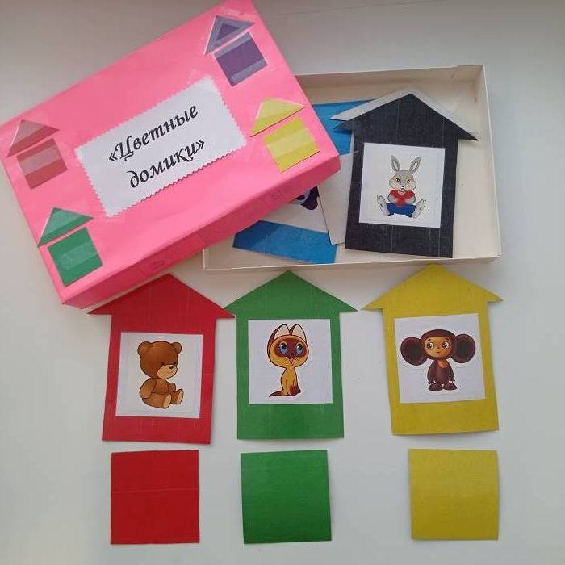

Правила использования игры.
Предложить ребенку «спрятать» героя в домике, то есть накрыть квадратом такого же цвета, какого цвета сам домик героя. При этом побуждать ребёнка произносить несложное предложение в слух, например «Мишка живёт красном домике».
Также можно предложить ребенку закрыть глаза, поменять местами квадраты, спросит, что изменилось? Предложить исправить ошибки.

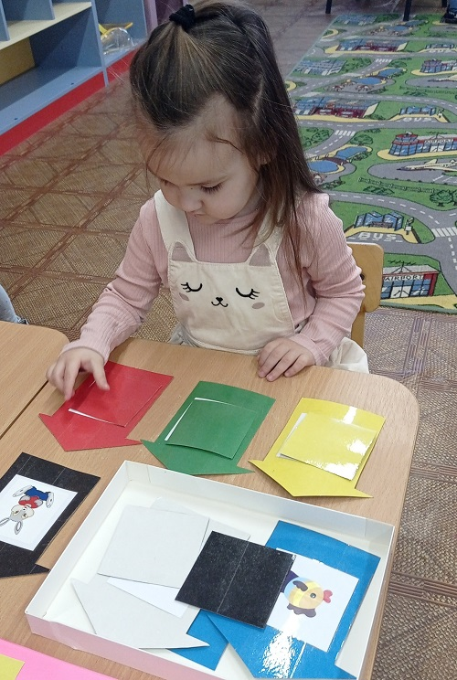
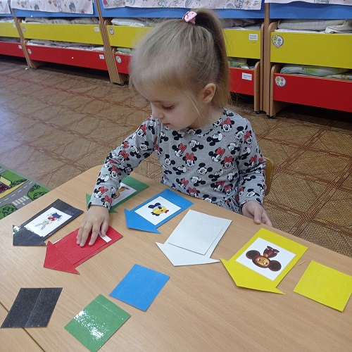
Таким образом, с помощью игры «Цветные домики» можно прекрасно изучить цвета, а также развить мышление и концентрацию внимания.
Пособие можно использовать в индивидуальной работе с детьми по закреплению цвета или как диагностический материал по сенсорному развитию.

